Администрация
муниципального образования
Верхневязовский сельсовет
Бузулукского района
Оренбургской области

ПОСТАНОВЛЕНИЕ

с. Верхняя Вязовка

Об отмене Постановления
администрации муниципального
образования Верхневязовский сельсовет
Бузулукского района от 27.10.2020 № 54.1
«О комиссии по соблюдению
требований к служебному поведению
муниципальных служащих администрации
муниципального образования
Верхневязовский сельсовет Бузулукского
района и урегулированию конфликта интересов»

В соответствии со ст. 14 Федерального закона от 06.10.2003 г. № 131 – ФЗ «Об общих принципах организации местного самоуправления в Российской Федерации» ст. 8 Федерального закона «О противодействии коррупции» и на основании статьи 42 Устава муниципального образования Верхневязовский сельсовет,
П О С Т А Н О В Л Я Ю:

1. Отменить Постановление администрации муниципального образования Верхневязовский сельсовет Бузулукского района от 27.10.2020 № 54.1
«О комиссии по соблюдению требований к служебному поведению муниципальных служащих администрации муниципального образования Верхневязовский сельсовет Бузулукского района и урегулированию конфликта интересов».
2. Установить, что настоящее постановление вступает в силу после обнародования.

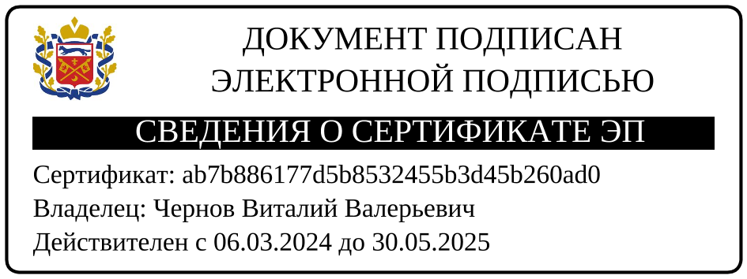
Глава сельсовета В.В. Чернов

Разослано: в дело, Бузулукской межрайпрокуратуре

